HỌC VIỆN CÔNG NGHỆ BƯU CHÍNH VIỄN THÔNG
KHOA CÔNG NGHỆ THÔNG TIN 1
─────── o0o ───────

ĐỒ ÁN TỐT NGHIỆP ĐẠI HỌC
ĐỀ TÀI:
XÂY DỰNG HỆ THỐNG ĐẶT VÉ XEM PHIM THÔNG MINH
TÍCH HỢP AI AGENT HỖ TRỢ ĐẶT VÉ
QUA HỘI THOẠI TỰ NHIÊN
Giảng viên hướng dẫn: | TS. Nguyễn Mạnh Hùng
Sinh viên thực hiện: | Nguyễn Xuân Khương – B22DCCN474
 | Nguyễn Việt Tiến – B22DCCN726
Lớp: | D22HTTT03
Khóa: | 2022
Hệ: | Chính quy
Hà Nội, tháng 10/2026

NHẬN XÉT CỦA GIẢNG VIÊN HƯỚNG DẪN

Điểm: ....... (Bằng chữ: ) | Hà Nội, ngày ... tháng ... năm 2026  Giảng viên hướng dẫn
NHẬN XÉT CỦA GIẢNG VIÊN PHẢN BIỆN

Điểm: ....... (Bằng chữ: ) | Hà Nội, ngày ... tháng ... năm 2026  Giảng viên phản biện
LỜI CẢM ƠN
Lời đầu tiên, chúng em xin gửi lời cảm ơn chân thành tới các thầy cô Khoa Công nghệ Thông tin 1 và toàn thể thầy cô Học viện Công nghệ Bưu chính Viễn thông đã tận tình giảng dạy, trang bị cho chúng em nền tảng kiến thức và kỹ năng trong suốt những năm học đại học vừa qua.
Đặc biệt, chúng em xin bày tỏ lòng biết ơn sâu sắc tới thầy TS. Nguyễn Mạnh Hùng, người đã trực tiếp hướng dẫn, định hướng và góp ý chi tiết cho nhóm trong suốt quá trình thực hiện đồ án. Những nhận xét của thầy qua từng tuần đã giúp chúng em hoàn thiện cả nội dung lẫn cách trình bày của báo cáo.
Chúng em cũng xin cảm ơn gia đình và bạn bè đã luôn quan tâm, động viên và tạo điều kiện để chúng em yên tâm học tập và hoàn thành đồ án tốt nghiệp.
Do thời gian và kinh nghiệm thực tế còn hạn chế, đồ án khó tránh khỏi những thiếu sót. Chúng em rất mong nhận được ý kiến đóng góp của các thầy cô để có thể bổ sung, hoàn thiện kiến thức và phục vụ tốt hơn cho công việc sau này.
Chúng em xin chân thành cảm ơn!

Hà Nội, ngày ... tháng ... năm 2026
Nhóm sinh viên thực hiện

Nguyễn Xuân Khương
Nguyễn Việt Tiến
MỤC LỤC
LỜI CẢM ƠN 4
DANH MỤC HÌNH VẼ 7
DANH MỤC BẢNG BIỂU 8
MỞ ĐẦU 9
CHƯƠNG 1. BÀI TOÁN ĐẶT VÉ XEM PHIM THÔNG MINH TÍCH HỢP AI AGENT 10
1.1 Giới thiệu bài toán đặt vé xem phim trực tuyến 10
1.1.1 Quy trình đặt vé hiện nay và những hạn chế 10
1.1.2 Nhu cầu đặt vé qua hội thoại tự nhiên 10
1.1.3 Các yêu cầu cốt lõi của một hệ thống đặt vé 10
1.2 Các nghiên cứu và hệ thống liên quan 11
1.2.1 Các nền tảng đặt vé xem phim tại Việt Nam 11
1.2.2 Các nghiên cứu, ứng dụng AI Agent trong đặt dịch vụ trực tuyến trên thế giới 11
1.2.3 Nhận xét, đánh giá 11
1.3 Đề xuất giải pháp của đồ án 12
1.3.1 Hướng giải quyết đề xuất 12
1.3.2 Công nghệ, công cụ sử dụng 12
1.3.3 Phạm vi và giới hạn của đồ án 13
1.4 Kết luận chương 1 13
CHƯƠNG 2. CÔNG NGHỆ AI AGENT, FUNCTION CALLING VÀ MODEL CONTEXT PROTOCOL 14
2.1 AI Agent 14
2.1.1 Khái niệm và nguyên lí hoạt động 14
2.1.2 Hội thoại nhiều lượt và lưu ngữ cảnh 14
2.1.3 Kiểm soát rủi ro khi AI Agent thực hiện giao dịch 15
2.2 Function Calling 15
2.2.1 Nguyên lí hoạt động 15
2.2.2 Cách đồ án định nghĩa tool từ tầng nghiệp vụ 15
2.3 Model Context Protocol (MCP) 16
2.3.1 Khái niệm 16
2.3.2 Kiến trúc Host – Client – Server 16
2.3.3 Vai trò của MCP trong đồ án 16
2.4 Lựa chọn giải pháp áp dụng cho đồ án 17
2.5 Kết luận chương 2 17
CHƯƠNG 3. THIẾT KẾ HỆ THỐNG 18
3.1 Chức năng chọn và giữ ghế 18
3.1.1 Mô tả và đặc tả chức năng 18
3.1.2 Thiết kế dữ liệu 18
3.1.3 Thiết kế xử lý 19
3.1.4 Thiết kế giao diện 22
3.1.5 Thiết kế API 22
3.2 Chức năng thanh toán trực tuyến qua VNPay 22
3.2.1 Mô tả và đặc tả chức năng 22
3.2.2 Thiết kế dữ liệu 23
3.2.3 Thiết kế xử lý 24
3.2.4 Thiết kế giao diện 26
3.2.5 Thiết kế API 26
3.3 Chức năng đặt vé qua hội thoại với AI Agent 27
3.3.1 Mô tả và đặc tả chức năng 27
3.3.2 Thiết kế dữ liệu 27
3.3.3 Thiết kế xử lý 28
3.3.4 Thiết kế giao diện 30
3.3.5 Thiết kế API 31
3.4 Kết luận chương 3 31
TÀI LIỆU THAM KHẢO 32
DANH MỤC HÌNH VẼ
Hình 2.1. Vòng lặp hoạt động của AI Agent 14
Hình 3.1. Các bảng dữ liệu của chức năng chọn và giữ ghế 19
Hình 3.2. Hai khách cùng giữ ghế G7 – chỉ một người thành công 20
Hình 3.3. Lưu đồ thuật toán giữ ghế 21
Hình 3.4. Các bảng dữ liệu của chức năng thanh toán 24
Hình 3.5. Sơ đồ tuần tự thanh toán qua VNPay 25
Hình 3.6. Sơ đồ trạng thái của đơn hàng 26
Hình 3.7. Các bảng dữ liệu của chức năng đặt vé qua hội thoại 28
Hình 3.8. Vị trí của AI Agent trong kiến trúc hệ thống 29
Hình 3.9. Sơ đồ tuần tự đặt vé qua hội thoại 30
DANH MỤC BẢNG BIỂU
Bảng 1.1. Công nghệ sử dụng trong đồ án 12
Bảng 2.1. Một số tool của AI Agent và hàm dịch vụ tương ứng 16
Bảng 2.2. Các lựa chọn cho phần AI Agent 17
Bảng 3.1. Đặc tả use case Chọn và giữ ghế 18
Bảng 3.2. API của chức năng chọn và giữ ghế 22
Bảng 3.3. Đặc tả use case Thanh toán qua VNPay 22
Bảng 3.4. API của chức năng thanh toán 26
Bảng 3.5. Đặc tả use case Đặt vé qua hội thoại 27
Bảng 3.6. Các nhóm tool của AI Agent 29
Bảng 3.7. API của chức năng đặt vé qua hội thoại 31

MỞ ĐẦU
Đặt vé xem phim trực tuyến đã trở thành thói quen phổ biến của người dùng tại Việt Nam thông qua website và ứng dụng của các chuỗi rạp như CGV, Galaxy Cinema, BHD Star. Tuy nhiên, để mua được một vé, người dùng vẫn phải tự đi qua nhiều bước liên tiếp: chọn phim, chọn rạp, chọn suất chiếu, chọn ghế, chọn combo và thanh toán. Người dùng phải tự tra cứu, so sánh suất chiếu giữa các rạp và tự “dịch” mong muốn của mình (ví dụ “hai vé tối thứ Bảy, ngồi giữa”) thành các thao tác trên giao diện. Bên cạnh đó, phía hệ thống phải giải quyết những bài toán kỹ thuật khó như nhiều người cùng chọn một ghế, giữ ghế trong lúc người dùng thanh toán và đảm bảo mỗi khoản tiền chỉ được ghi nhận đúng một lần.
Trong giai đoạn 2024–2026, các mô hình ngôn ngữ lớn (LLM) cùng cơ chế Function Calling và chuẩn Model Context Protocol (MCP) cho phép xây dựng các AI Agent không chỉ trả lời câu hỏi mà còn gọi thực thi các hành động nghiệp vụ cụ thể. Đây là cơ hội để bổ sung một phương thức đặt vé mới: người dùng chỉ cần trò chuyện bằng ngôn ngữ tự nhiên, AI Agent tự tra cứu suất chiếu, gợi ý ghế, giữ ghế và gửi liên kết thanh toán sau khi người dùng xác nhận. Xuất phát từ nhu cầu thực tế và tính thời sự của công nghệ này, đồ án lựa chọn đề tài “Xây dựng hệ thống đặt vé xem phim thông minh tích hợp AI Agent hỗ trợ đặt vé qua hội thoại tự nhiên”.
Mục tiêu của đồ án là xây dựng hệ thống đặt vé Cinemind (thương hiệu giả định) gồm hai phần. Phần thứ nhất là hệ thống đặt vé hoàn chỉnh theo mô hình client–server: khách hàng xem phim, chọn suất, chọn và giữ ghế, mua combo, áp mã khuyến mãi, thanh toán qua cổng VNPay (môi trường sandbox) và nhận vé điện tử có mã QR; nhân viên soát vé tại rạp; quản trị viên quản lý phim, suất chiếu, giá vé và theo dõi doanh thu. Phần thứ hai là module AI Agent cho phép đặt vé qua hội thoại. Điểm cốt lõi trong thiết kế là toàn bộ logic nghiệp vụ được đặt trong một tầng dịch vụ (service) dùng chung, nhờ đó AI Agent gọi lại đúng các hàm mà giao diện web sử dụng và mọi quy tắc nghiệp vụ được áp dụng nhất quán cho cả hai kênh.
Ngoài phần Mở đầu và Kết luận, báo cáo gồm ba chương. Chương 1 trình bày bài toán đặt vé xem phim, khảo sát các hệ thống và nghiên cứu liên quan trong và ngoài nước, từ đó đề xuất hướng giải quyết của đồ án. Chương 2 trình bày ngắn gọn các công nghệ AI Agent, Function Calling và MCP theo hướng đồ án sẽ áp dụng. Chương 3 trình bày thiết kế ba chức năng khó nhất của hệ thống: chọn và giữ ghế, thanh toán trực tuyến qua VNPay và đặt vé qua hội thoại với AI Agent.

CHƯƠNG 1. BÀI TOÁN ĐẶT VÉ XEM PHIM THÔNG MINH TÍCH HỢP AI AGENT

1.1 Giới thiệu bài toán đặt vé xem phim trực tuyến

1.1.1 Quy trình đặt vé hiện nay và những hạn chế
Quy trình đặt vé trực tuyến trên các nền tảng hiện nay thường gồm các bước tuần tự: chọn phim, chọn rạp và ngày chiếu, chọn suất chiếu, chọn ghế trên sơ đồ phòng chiếu, chọn combo bắp nước, nhập mã khuyến mãi và thanh toán. Ở mỗi bước, hệ thống hiển thị danh sách lựa chọn dưới dạng giao diện đồ họa và người dùng phải tự thao tác, tự đối chiếu thông tin (suất nào còn nhiều ghế, giá vé theo loại ghế) trước khi sang bước tiếp theo.
Quy trình này có ba hạn chế chính. Thứ nhất, số bước thao tác nhiều khiến thời gian hoàn tất một giao dịch kéo dài, đặc biệt khi người dùng chưa xác định rõ rạp hoặc suất chiếu và phải quay lại bước trước để điều chỉnh. Thứ hai, người dùng phải tự tổng hợp thông tin từ nhiều màn hình để ra quyết định (ví dụ so sánh suất chiếu giữa nhiều rạp), gây bất tiện trên điện thoại có màn hình nhỏ. Thứ ba, quy trình chưa cho phép người dùng diễn đạt yêu cầu tự nhiên như trong giao tiếp hằng ngày (“đặt hai vé phim hành động tối thứ Bảy, ngồi giữa”) mà buộc họ chuyển yêu cầu đó thành từng lựa chọn cụ thể trên giao diện.

1.1.2 Nhu cầu đặt vé qua hội thoại tự nhiên
Từ các hạn chế trên, nhu cầu đặt ra là một phương thức đặt vé mới, trong đó người dùng diễn đạt yêu cầu bằng ngôn ngữ tự nhiên còn hệ thống tự thực hiện việc tra cứu, đối chiếu và chuẩn bị giao dịch. Một AI Agent đặt vé cần: hiểu yêu cầu và trích xuất các thông tin như phim, ngày, khung giờ, rạp, số vé, sở thích chỗ ngồi; hỏi lại khi thông tin còn thiếu; tra cứu suất chiếu và ghế trống thực tế; xác nhận lại với người dùng trước khi giữ ghế; và gửi liên kết thanh toán để người dùng tự hoàn tất.
Bài toán này đặt ra hai yêu cầu kỹ thuật: (1) xử lý hội thoại nhiều lượt và lưu được ngữ cảnh giữa các lượt; (2) có cơ chế để mô hình ngôn ngữ gọi các hành động nghiệp vụ thật (tra cứu dữ liệu, giữ ghế, tạo thanh toán) một cách có kiểm soát thay vì chỉ sinh văn bản. Chương 2 trình bày các công nghệ đáp ứng hai yêu cầu này.

1.1.3 Các yêu cầu cốt lõi của một hệ thống đặt vé
AI Agent chỉ là một kênh giao tiếp; nó chỉ hoạt động đúng khi hệ thống đặt vé phía sau đáp ứng được các yêu cầu nghiệp vụ cốt lõi. Qua khảo sát luồng đặt vé của các chuỗi rạp, đồ án xác định bốn yêu cầu quan trọng nhất:
- Chống bán trùng ghế: khi hai người cùng chọn một ghế trong cùng một thời điểm, hệ thống phải đảm bảo chỉ một người giữ được ghế.
- Giữ ghế có thời hạn: ghế được giữ cho người dùng trong lúc thanh toán, nhưng phải tự động được nhả nếu người dùng bỏ đi, tránh tình trạng ghế bị “chiếm ảo”.
- Thanh toán tin cậy: mỗi giao dịch chỉ được xác nhận đúng một lần; người dùng đã trả tiền thì phải nhận được vé kể cả khi đóng trình duyệt giữa chừng.
- Quy tắc nhất quán giữa các kênh: dù đặt vé qua giao diện web hay qua hội thoại với AI, cùng một bộ quy tắc (số ghế tối đa, giá vé, khuyến mãi) phải được áp dụng.

1.2 Các nghiên cứu và hệ thống liên quan

1.2.1 Các nền tảng đặt vé xem phim tại Việt Nam
Các nền tảng đặt vé phổ biến tại Việt Nam như CGV [9], Galaxy Cinema [10], BHD Star [11] đều cung cấp website và ứng dụng di động cho phép đặt vé theo quy trình tuần tự phim – rạp – suất chiếu – ghế – thanh toán như mục 1.1.1. Các nền tảng này đã giải quyết tốt các bài toán vận hành: sơ đồ ghế trực quan với nhiều loại ghế, giữ ghế có đếm ngược thời gian, tích hợp nhiều cổng thanh toán và vé điện tử. Đây là mô hình nghiệp vụ mà đồ án tham khảo khi xây dựng phần hệ thống đặt vé. Tuy nhiên, các nền tảng này chưa cung cấp phương thức đặt vé bằng hội thoại tự nhiên; người dùng vẫn phải tự thao tác qua toàn bộ các bước.

1.2.2 Các nghiên cứu, ứng dụng AI Agent trong đặt dịch vụ trực tuyến trên thế giới
Ở phạm vi quốc tế, nhiều nền tảng đặt dịch vụ (khách sạn, vé máy bay, đồ ăn) đã bổ sung trợ lý hội thoại. Giai đoạn đầu, các trợ lý này chủ yếu đóng vai trò hỏi–đáp, tra cứu thông tin. Cùng với sự phát triển của các mô hình ngôn ngữ lớn như GPT (OpenAI) và Claude (Anthropic), khái niệm AI Agent – hệ thống có khả năng lập kế hoạch và tự gọi các công cụ (tool) để hoàn thành nhiệm vụ – được nghiên cứu và ứng dụng rộng rãi. Cơ chế Function Calling do các nhà cung cấp LLM công bố cho phép mô hình quyết định gọi một hàm nghiệp vụ với tham số trích xuất từ hội thoại [1], [2].
Bên cạnh đó, chuẩn Model Context Protocol (MCP) do Anthropic công bố năm 2024 [3] và sau đó được phát triển mở dưới sự bảo trợ của Linux Foundation hướng tới chuẩn hóa cách AI Agent kết nối với dữ liệu và công cụ bên ngoài [4]. Việc ứng dụng AI Agent kết hợp Function Calling/MCP để hoàn tất trọn vẹn một giao dịch nhiều bước như đặt vé là hướng triển khai còn mới, đang được các nhà cung cấp LLM giới thiệu trong tài liệu kỹ thuật như một mô hình tương tác thế hệ mới.

1.2.3 Nhận xét, đánh giá
Từ khảo sát trên có thể rút ra hai nhận xét. Một là các nền tảng đặt vé trong nước đã có quy trình nghiệp vụ hoàn chỉnh nhưng chưa tích hợp AI Agent hỗ trợ đặt vé qua hội thoại. Hai là công nghệ AI Agent, Function Calling và MCP đã có nền tảng kỹ thuật đầy đủ (tài liệu chính thức, chuẩn giao tiếp mở) nhưng để AI thực hiện giao dịch một cách an toàn thì hệ thống nghiệp vụ phía sau phải chặt chẽ: chống trùng ghế, giữ ghế có thời hạn, thanh toán đúng một lần. Đồ án hướng tới kết hợp cả hai: một hệ thống đặt vé đáp ứng các yêu cầu cốt lõi ở mục 1.1.3 và một AI Agent sử dụng lại chính hệ thống đó.

1.3 Đề xuất giải pháp của đồ án

1.3.1 Hướng giải quyết đề xuất
Đồ án xây dựng hệ thống theo hai lớp. Lớp nghiệp vụ là một ứng dụng web client–server, trong đó toàn bộ quy tắc nghiệp vụ được đặt trong tầng dịch vụ (service) phía server: tra cứu phim và suất chiếu, giữ ghế, tính giá, áp mã khuyến mãi, tạo thanh toán, xác nhận thanh toán, soát vé. Việc chống trùng ghế được đảm bảo bằng ràng buộc duy nhất (UNIQUE) của cơ sở dữ liệu kết hợp transaction; thanh toán chỉ được xác nhận qua thông báo IPN có chữ ký từ VNPay.
Lớp giao tiếp gồm hai kênh dùng chung tầng dịch vụ trên: giao diện web cho khách hàng, nhân viên và quản trị viên; và AI Agent tiếp nhận yêu cầu bằng ngôn ngữ tự nhiên, xử lý hội thoại nhiều lượt và gọi các hàm dịch vụ dưới dạng tool thông qua Function Calling. Các tool làm thay đổi dữ liệu (giữ ghế, tạo thanh toán) chỉ được gọi sau khi người dùng xác nhận, và AI Agent không bao giờ tự thực hiện thanh toán.

1.3.2 Công nghệ, công cụ sử dụng
Bảng 1.1. Công nghệ sử dụng trong đồ án
Thành phần | Công nghệ | Lý do lựa chọn
Giao diện (client) | React 18, Vite, Tailwind CSS, React Router, TanStack Query, Axios | Phổ biến, nhóm đã có nền tảng; TanStack Query hỗ trợ tự làm mới dữ liệu (sơ đồ ghế)
Máy chủ (server) | Node.js, Express (JavaScript, ES Modules) | Gọn nhẹ, dễ tổ chức theo tầng routes – controllers – services
Cơ sở dữ liệu | PostgreSQL, Prisma ORM | Hỗ trợ transaction và ràng buộc UNIQUE – nền tảng của cơ chế chống trùng ghế
Xác thực | JWT (access token + refresh token), bcrypt | Phân quyền 3 vai trò USER / STAFF / ADMIN
Thanh toán | VNPay (môi trường sandbox) | Cổng thanh toán phổ biến tại Việt Nam, có môi trường thử nghiệm
AI Agent | LLM API hỗ trợ Function Calling (Claude hoặc OpenAI); MCP | Gọi lại tầng dịch vụ dưới dạng tool

Lịch sử hội thoại của AI Agent được lưu ngay trong PostgreSQL (bảng ChatSession, ChatMessage) thay vì dùng thêm một cơ sở dữ liệu khác, giúp hệ thống chỉ có một nguồn dữ liệu duy nhất và đơn giản hóa việc triển khai.

1.3.3 Phạm vi và giới hạn của đồ án
Hệ thống mô phỏng một chuỗi rạp quy mô toàn quốc với thương hiệu giả định Cinemind (không sử dụng nhận diện của rạp có thật), gồm nhiều thành phố, cụm rạp, phòng chiếu và sơ đồ ghế riêng. Dữ liệu phim do quản trị viên nhập qua trang quản trị; dữ liệu mẫu phục vụ demo được nhóm tự soạn. Thanh toán được tích hợp với cổng VNPay ở môi trường sandbox (không phát sinh giao dịch tiền thật); hệ thống có thêm chức năng giả lập kết quả thanh toán để phục vụ phát triển và demo khi không có mạng.
Đồ án không bao gồm: hủy vé và hoàn tiền tự động sau khi thanh toán (chỉ ghi nhận trạng thái để quản trị viên xử lý thủ công), bán vé tại quầy, ứng dụng di động, đa ngôn ngữ. AI Agent xử lý hội thoại tiếng Việt cho các kịch bản đặt vé phổ biến, chưa đặt mục tiêu xử lý mọi biến thể ngôn ngữ.

1.4 Kết luận chương 1
Chương 1 đã phân tích hạn chế của quy trình đặt vé nhiều bước hiện nay, xác định bốn yêu cầu cốt lõi của một hệ thống đặt vé (chống trùng ghế, giữ ghế có thời hạn, thanh toán tin cậy, quy tắc nhất quán giữa các kênh) và khảo sát các nền tảng, nghiên cứu liên quan trong và ngoài nước. Trên cơ sở đó, đồ án đề xuất xây dựng hệ thống đặt vé Cinemind với tầng dịch vụ dùng chung cho cả giao diện web và AI Agent. Chương 2 sẽ trình bày các công nghệ AI Agent, Function Calling và MCP theo hướng áp dụng vào giải pháp này.

CHƯƠNG 2. CÔNG NGHỆ AI AGENT, FUNCTION CALLING VÀ MODEL CONTEXT PROTOCOL

2.1 AI Agent

2.1.1 Khái niệm và nguyên lí hoạt động
Theo cách hiểu của nhóm, có thể hình dung AI Agent gồm hai phần: mô hình ngôn ngữ lớn đóng vai trò “bộ não” hiểu yêu cầu và quyết định cần làm gì, còn các tool đóng vai trò “đôi tay” thực hiện việc cụ thể như tra cứu dữ liệu hay tạo đơn hàng. Khác với chatbot hỏi–đáp chỉ trả lời từ những gì đã học, AI Agent hoạt động theo một vòng lặp: nhận yêu cầu, quyết định gọi tool nào, nhận kết quả tool, rồi suy luận tiếp để gọi thêm tool hoặc trả lời người dùng (Hình 2.1).
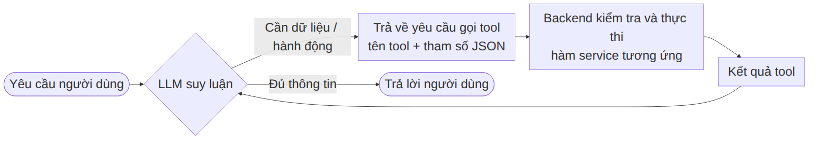
Hình 2.1. Vòng lặp hoạt động của AI Agent
Điểm quan trọng rút ra cho đồ án: mô hình ngôn ngữ chỉ đề xuất hành động, còn việc thực thi luôn do backend của hệ thống đảm nhận. Vì vậy, trong Cinemind, “tool” chính là các hàm ở tầng dịch vụ đã có sẵn cho giao diện web, và mọi kiểm tra nghiệp vụ vẫn do các hàm này thực hiện.

2.1.2 Hội thoại nhiều lượt và lưu ngữ cảnh
Yêu cầu đặt vé hiếm khi đầy đủ ngay từ câu đầu (“cho mình 2 vé tối mai” chưa có tên phim và rạp), nên AI Agent phải hỏi lại và ghi nhớ những gì đã biết qua nhiều lượt. Mô hình ngôn ngữ không tự lưu trạng thái giữa các lần gọi; ứng dụng phải gửi kèm lịch sử hội thoại trong mỗi lần gọi.
Đồ án áp dụng như sau: mỗi cuộc hội thoại là một bản ghi ChatSession, mỗi tin nhắn và mỗi lần gọi tool là một bản ghi ChatMessage. Thông tin đặt vé đã thu thập được (phim, ngày, số vé, sở thích ghế) lưu trong trường state của ChatSession như một “bản nháp”. Khi người dùng đồng ý giữ ghế, bản nháp chuyển thành một đơn hàng ở trạng thái chờ thanh toán – chính là đơn hàng mà giao diện web cũng tạo ra, có thời hạn giữ ghế và giá đã được chốt. Để tiết kiệm chi phí, mỗi lần gọi mô hình chỉ gửi một số tin nhắn gần nhất cùng state.

2.1.3 Kiểm soát rủi ro khi AI Agent thực hiện giao dịch
Để AI thao tác trên dữ liệu thật đòi hỏi các nguyên tắc an toàn. Nhóm xác định bốn nguyên tắc áp dụng cho đồ án:
- Xác nhận trước khi thay đổi dữ liệu: các tool giữ ghế, áp mã, tạo thanh toán, hủy đơn chỉ được gọi sau khi người dùng đồng ý rõ ràng trong hội thoại.
- AI không cầm tiền: AI chỉ tạo liên kết VNPay; người dùng tự thanh toán, và đơn chỉ chuyển sang “đã thanh toán” khi server nhận IPN hợp lệ.
- Không tin tham số do mô hình sinh ra: định danh người dùng luôn lấy từ phiên đăng nhập; tầng dịch vụ kiểm tra lại mọi quy tắc như với giao diện web.
- Dữ liệu chỉ là dữ liệu: nội dung như mô tả phim được đưa cho mô hình dưới dạng dữ liệu, không phải chỉ dẫn, nhằm hạn chế tấn công chèn lệnh (prompt injection).

2.2 Function Calling

2.2.1 Nguyên lí hoạt động
Function Calling là cơ chế cho phép ứng dụng khai báo trước cho mô hình một danh sách hàm, mỗi hàm có tên, mô tả bằng lời và lược đồ tham số dạng JSON Schema [1], [2]. Khi thấy cần, mô hình không tự chạy hàm mà trả về một yêu cầu có cấu trúc gồm tên hàm và tham số. Ứng dụng thực thi hàm, gửi kết quả lại cho mô hình để mô hình tiếp tục suy luận. Nhờ đó, ứng dụng luôn giữ quyền kiểm soát: có thể kiểm tra, từ chối hoặc yêu cầu người dùng xác nhận trước khi thực thi.
Claude API và OpenAI API đều hỗ trợ cơ chế này với khác biệt chủ yếu về tên trường (Claude dùng input_schema và khối tool_use; OpenAI dùng parameters và tool_calls). Đồ án viết một lớp chuyển đổi mỏng để định nghĩa tool một lần và dùng được với cả hai nhà cung cấp.

2.2.2 Cách đồ án định nghĩa tool từ tầng nghiệp vụ
Mỗi tool được ánh xạ trực tiếp sang một hàm ở tầng dịch vụ. Để việc ánh xạ đơn giản, các hàm dịch vụ được viết theo quy ước ngay từ đầu: nhận một đối tượng tham số có tên rõ ràng, trả về đối tượng dữ liệu thuần, báo lỗi bằng mã lỗi chuẩn kèm thông điệp tiếng Việt, và có chú thích mô tả (JSDoc) – phần chú thích này được dùng lại làm mô tả tool. Bảng 2.1 nêu một số tool tiêu biểu.
Bảng 2.1. Một số tool của AI Agent và hàm dịch vụ tương ứng
Tool | Hàm dịch vụ | Loại
search_movies | catalogService.searchMovies | Chỉ đọc
find_showtimes | showtimeService.findShowtimes | Chỉ đọc
get_seat_map / suggest_seats | showtimeService.getSeatMap / suggestSeats | Chỉ đọc
hold_seats | bookingService.holdSeats | Thay đổi dữ liệu – cần xác nhận
apply_promotion | promotionService.applyToOrder | Thay đổi dữ liệu – cần xác nhận
create_payment_link | paymentService.createPayment | Thay đổi dữ liệu – cần xác nhận

Các hàm như xác nhận thanh toán, soát vé hay các chức năng quản trị không được cấp cho AI Agent.

2.3 Model Context Protocol (MCP)

2.3.1 Khái niệm
Nếu Function Calling là cách một mô hình gọi hàm của một ứng dụng cụ thể, thì MCP là một chuẩn chung để “cắm” bộ công cụ vào bất kỳ ứng dụng AI nào hỗ trợ chuẩn này [3], [4]. Có thể so sánh MCP với cổng USB-C: thay vì mỗi thiết bị một kiểu dây, chỉ cần tuân theo một chuẩn là kết nối được với nhau. MCP do Anthropic công bố năm 2024 và hiện được phát triển mở dưới sự bảo trợ của Linux Foundation.

2.3.2 Kiến trúc Host – Client – Server
MCP gồm ba vai trò: Host là ứng dụng AI mà người dùng tương tác; MCP Client nằm trong Host, kết nối tới các server; MCP Server là nơi công bố các tool, tài nguyên (resource) và mẫu lời nhắc (prompt) theo giao thức chuẩn và chứa logic thực thi. Client lấy danh sách tool từ server, chuyển yêu cầu gọi tool của mô hình tới server tương ứng và trả kết quả về cho mô hình.

2.3.3 Vai trò của MCP trong đồ án
Vì các hàm dịch vụ của Cinemind đã không phụ thuộc vào HTTP và có mô tả rõ ràng, việc công bố chúng thành một MCP Server chỉ là một lớp bọc mỏng trên cùng bộ tool đã định nghĩa cho Function Calling. Lợi ích là bộ tool đặt vé có thể được dùng lại bởi các ứng dụng AI khác hỗ trợ MCP mà không phải viết lại, và việc đổi nhà cung cấp LLM không ảnh hưởng tới logic nghiệp vụ.

2.4 Lựa chọn giải pháp áp dụng cho đồ án
Trên cơ sở phân tích ở các mục trên, Bảng 2.2 tổng hợp các lựa chọn công nghệ cho phần AI Agent.
Bảng 2.2. Các lựa chọn cho phần AI Agent
Vấn đề | Lựa chọn của đồ án | Lý do
Nơi đặt logic nghiệp vụ | Tầng dịch vụ dùng chung cho web và AI | Một nguồn sự thật; quy tắc áp dụng nhất quán
Cách AI gọi nghiệp vụ | Function Calling chạy trong backend | Backend kiểm soát việc thực thi, kiểm tra quyền và xác nhận
Chuẩn hóa bộ tool | MCP Server bọc cùng bộ tool | Tái sử dụng với ứng dụng AI khác, giảm phụ thuộc nhà cung cấp
Lưu ngữ cảnh | ChatSession, ChatMessage trong PostgreSQL | Không thêm hạ tầng mới; dễ truy vết khi đánh giá
Thanh toán qua hội thoại | AI chỉ gửi liên kết VNPay | Người dùng tự thanh toán; an toàn

Thứ tự triển khai: hoàn thiện hệ thống đặt vé và tầng dịch vụ trước, sau đó xây dựng AI Agent bằng Function Calling, cuối cùng bọc bộ tool thành MCP Server.

2.5 Kết luận chương 2
Chương 2 đã tổng hợp ba công nghệ nền tảng theo cách hiểu của nhóm và hướng áp dụng vào đồ án: AI Agent hoạt động theo vòng lặp suy luận – gọi tool; Function Calling cho phép mô hình đề xuất lời gọi hàm trong khi backend giữ quyền thực thi; MCP chuẩn hóa việc công bố bộ tool. Lựa chọn then chốt là đặt toàn bộ logic nghiệp vụ trong tầng dịch vụ dùng chung để AI Agent gọi lại như tool. Chương 3 sẽ trình bày thiết kế các chức năng tiêu biểu của hệ thống theo hướng này.

CHƯƠNG 3. THIẾT KẾ HỆ THỐNG
Chương này trình bày các bước thiết kế cho ba chức năng khó nhất và tiêu biểu nhất của hệ thống Cinemind: chọn và giữ ghế, thanh toán trực tuyến qua VNPay, và đặt vé qua hội thoại với AI Agent. Mỗi chức năng được thiết kế theo cùng một trình tự: mô tả và đặc tả chức năng, thiết kế dữ liệu, thiết kế xử lý, thiết kế giao diện và thiết kế API.

3.1 Chức năng chọn và giữ ghế

3.1.1 Mô tả và đặc tả chức năng
Thành viên chọn ghế trên sơ đồ phòng chiếu của một suất và bấm “Tiếp tục”; hệ thống giữ các ghế đó trong 10 phút để thành viên chọn combo và thanh toán. Đây là chức năng khó nhất của hệ thống vì nhiều người có thể chọn cùng một ghế tại cùng một thời điểm, và ghế phải tự được nhả nếu người dùng bỏ đi giữa chừng. Các quy tắc nghiệp vụ áp dụng: giữ ghế 10 phút, không gia hạn; tối đa 8 ghế mỗi đơn; mỗi tài khoản chỉ có một đơn đang giữ ghế; ngừng bán 15 phút trước giờ chiếu; ghế đôi phải đặt cả cặp.
Bảng 3.1. Đặc tả use case Chọn và giữ ghế
Mục | Nội dung
Tác nhân | Thành viên (chính); Bộ hẹn giờ (dọn ghế hết hạn)
Tiền điều kiện | Đã đăng nhập; suất chiếu còn mở bán
Luồng chính | 1. Thành viên mở sơ đồ ghế của suất chiếu.  2. Hệ thống hiển thị ghế theo ba trạng thái Trống / Đang giữ / Đã bán và giá từng loại ghế.  3. Thành viên chọn ghế và bấm “Tiếp tục”.  4. Hệ thống kiểm tra quy tắc, giữ tất cả ghế, tạo đơn ở trạng thái chờ thanh toán với hạn 10 phút.  5. Hệ thống chuyển sang trang thanh toán và hiển thị đồng hồ đếm ngược.
Luồng ngoại lệ | 4a. Một hoặc nhiều ghế vừa bị người khác lấy: không giữ ghế nào, báo danh sách ghế bị mất, tải lại sơ đồ.  4b. Quá 8 ghế, chọn lẻ ghế đôi, suất đã ngừng bán: báo lỗi tương ứng.  4c. Thành viên đang có đơn giữ ghế khác: hủy đơn cũ, nhả ghế cũ rồi tiếp tục.  5a. Hết 10 phút mà chưa thanh toán: đơn hết hạn, ghế được nhả.
Hậu điều kiện | Có đúng một đơn chờ thanh toán; các ghế được giữ đến khi hết hạn hoặc khi thanh toán xong

3.1.2 Thiết kế dữ liệu
Các bảng tham gia chức năng được trình bày ở Hình 3.1. Thiết kế có hai quyết định quan trọng:
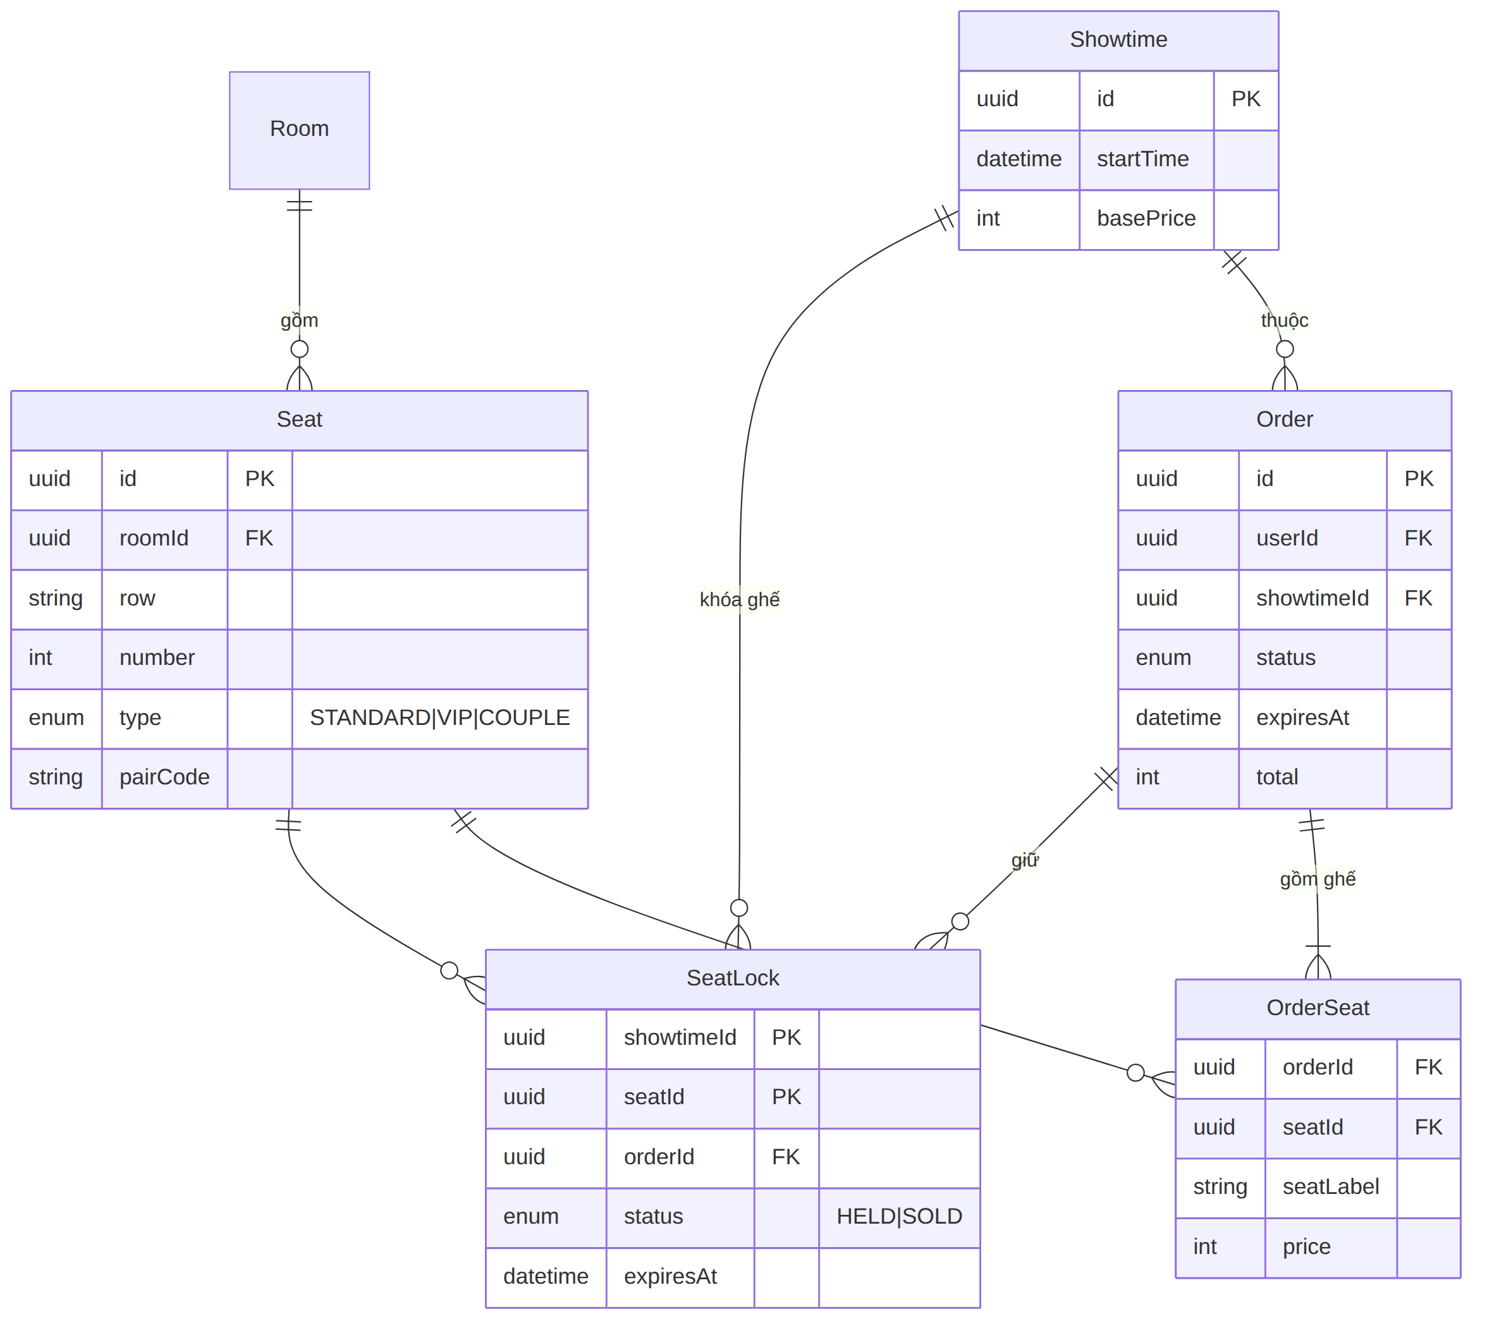
Hình 3.1. Các bảng dữ liệu của chức năng chọn và giữ ghế
- Tách ghế vật lý khỏi trạng thái ghế. Bảng Seat lưu ghế vật lý thuộc phòng chiếu (ví dụ G7, loại VIP) – không thay đổi theo suất chiếu. Trạng thái ghế trong từng suất lưu ở bảng SeatLock với khóa chính kép (showtimeId, seatId). Không có bản ghi trong SeatLock nghĩa là ghế trống; HELD còn hạn là đang giữ; SOLD là đã bán. Nếu đặt cột trạng thái ngay trong Seat, ghế bán ở suất 18h sẽ bị coi là đã bán ở mọi suất khác.
- Tách “khóa ghế” khỏi “dòng hóa đơn”. SeatLock cho biết ai đang chiếm ghế lúc này và bị xóa khi đơn hết hạn hoặc bị hủy. OrderSeat lưu đơn đã chọn ghế nào với giá đã chốt tại thời điểm đặt và không bao giờ bị xóa. Việc lưu giá vào OrderSeat là phi chuẩn hóa có chủ đích: thay đổi bảng giá về sau không làm sai lệch đơn cũ.

3.1.3 Thiết kế xử lý
a) Vấn đề tranh chấp ghế và giải pháp
Cách làm trực quan là “đọc xem ghế còn trống không, nếu trống thì ghi”. Cách này sai khi có hai yêu cầu gần như đồng thời: cả hai cùng đọc thấy ghế trống trước khi bên kia kịp ghi, và cả hai cùng giữ được ghế. Lỗi này gọi là tình trạng tranh chấp (race condition) và gần như không thể phát hiện khi tự thử trên máy cá nhân.
Giải pháp của đồ án là không đọc trước mà ghi thẳng bản ghi SeatLock và để cơ sở dữ liệu làm “trọng tài”: khóa chính kép (showtimeId, seatId) đảm bảo mỗi ghế của một suất chỉ có một bản ghi. Khi hai giao dịch cùng ghi, PostgreSQL bắt giao dịch đến sau phải chờ; khi giao dịch đầu hoàn tất, giao dịch sau nhận lỗi vi phạm ràng buộc và bị hủy (Hình 3.2).
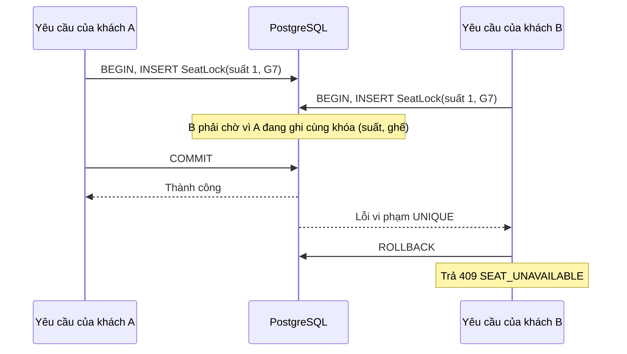
Hình 3.2. Hai khách cùng giữ ghế G7 – chỉ một người thành công
b) Thuật toán giữ ghế
Hàm bookingService.holdSeats({ userId, showtimeId, seatIds }) thực hiện các bước ở Hình 3.3. Toàn bộ thao tác ghi nằm trong một transaction nên giữ ghế theo nguyên tắc “tất cả hoặc không”: chỉ cần một ghế bị trùng, mọi thay đổi bị hủy, không có ghế nào bị giữ dở và không có đơn rác. Giá từng ghế luôn do server tính (giá gốc của suất cộng phụ thu loại ghế), không lấy từ dữ liệu client gửi lên.
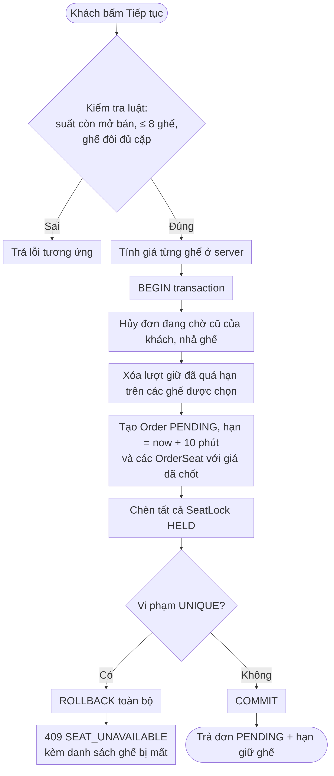
Hình 3.3. Lưu đồ thuật toán giữ ghế
Lưu ý khi cài đặt: không được dùng tùy chọn bỏ qua bản ghi trùng (createMany với skipDuplicates) cho bảng SeatLock, vì tùy chọn này lặng lẽ bỏ qua ghế bị trùng thay vì báo lỗi, dẫn tới đơn ba ghế nhưng chỉ khóa được hai.
c) Giải phóng ghế hết hạn
Hệ thống dùng hai lớp. Lớp thứ nhất là dọn “lười”: khi đọc sơ đồ ghế hoặc khi giữ ghế, lượt giữ đã quá hạn được coi như không tồn tại và bị xóa ngay trong transaction (bước thứ ba của Hình 3.3). Lớp thứ hai là tác vụ định kỳ chạy mỗi phút, chuyển các đơn quá hạn sang trạng thái hết hạn và xóa SeatLock của chúng. Lớp thứ nhất đảm bảo tính đúng đắn, lớp thứ hai giữ dữ liệu gọn gàng; kể cả khi tác vụ định kỳ ngừng chạy, hệ thống vẫn không bán sai ghế. Đồng hồ đếm ngược trên giao diện chỉ để hiển thị, thời hạn thật do server quyết định.

3.1.4 Thiết kế giao diện
Trang chọn ghế hiển thị thông tin suất chiếu ở đầu trang, màn hình chiếu ở phía trên sơ đồ và các hàng ghế theo đúng bố trí phòng; mỗi loại ghế (thường, VIP, đôi) và mỗi trạng thái (trống, đang chọn, đang giữ, đã bán) có màu riêng kèm chú thích. Phía dưới là danh sách ghế đã chọn, tạm tính và nút “Tiếp tục”. Giao diện chặn chọn quá 8 ghế, tự chọn cả cặp khi bấm ghế đôi và tự làm mới sơ đồ mỗi 10–15 giây; server vẫn kiểm tra lại toàn bộ quy tắc. Khi nhận lỗi ghế bị lấy, giao diện giữ nguyên các ghế còn hợp lệ, bỏ chọn ghế bị mất và thông báo cho người dùng.

3.1.5 Thiết kế API
Bảng 3.2. API của chức năng chọn và giữ ghế
Phương thức, đường dẫn | Quyền | Dữ liệu vào | Kết quả, lỗi chính
GET /showtimes/:id/seats | Công khai | — | Sơ đồ ghế: hàng, ghế, loại, trạng thái, giá
POST /orders | Thành viên | { showtimeId, seatIds[] } | 201: đơn PENDING kèm expiresAt; 409 SEAT_UNAVAILABLE (kèm danh sách ghế bị mất); 422 SEAT_LIMIT_EXCEEDED, COUPLE_SEAT_INCOMPLETE, SHOWTIME_CLOSED
POST /orders/:id/cancel | Chủ đơn | — | Đơn CANCELLED, ghế được nhả ngay

3.2 Chức năng thanh toán trực tuyến qua VNPay

3.2.1 Mô tả và đặc tả chức năng
Sau khi giữ ghế, thành viên bấm “Thanh toán” và được chuyển sang cổng VNPay; khi thanh toán thành công, đơn được xác nhận và vé điện tử có mã QR được sinh ra. Khó khăn của chức năng là kết quả thanh toán đến từ một hệ thống bên ngoài qua mạng: có thể đến lặp lại, đến muộn sau khi hết hạn giữ ghế, hoặc bị giả mạo.
Bảng 3.3. Đặc tả use case Thanh toán qua VNPay
Mục | Nội dung
Tác nhân | Thành viên (chính); VNPay (hệ thống ngoài)
Tiền điều kiện | Thành viên có đơn đang chờ thanh toán và còn hạn giữ ghế
Luồng chính | 1. Thành viên bấm “Thanh toán”.  2. Hệ thống tính lại tổng tiền, tạo giao dịch và liên kết thanh toán có chữ ký, hết hạn cùng lúc với hạn giữ ghế.  3. Thành viên được chuyển sang VNPay và thanh toán.  4. VNPay gửi IPN về server; hệ thống kiểm tra và xác nhận đơn, sinh vé.  5. Thành viên được chuyển về trang kết quả và xem vé.
Luồng ngoại lệ | 3a. Thanh toán thất bại hoặc khách hủy: đơn vẫn chờ thanh toán nếu còn hạn, cho phép thử lại.  4a. IPN sai chữ ký hoặc sai số tiền: từ chối, ghi log.  4b. IPN gửi lặp lại: không xử lý lại.  4c. IPN thành công đến sau khi đơn hết hạn: nếu ghế còn trống thì xác nhận; nếu ghế đã bị lấy thì đơn chuyển sang “Cần hoàn tiền”.  5a. Khách đóng trình duyệt sau khi trả tiền: không ảnh hưởng, vé vẫn có trong “Vé của tôi”.
Hậu điều kiện | Đơn ở trạng thái đã thanh toán, ghế đã bán, có vé và mã QR; hoặc đơn được đánh dấu cần hoàn tiền

3.2.2 Thiết kế dữ liệu
Mỗi đơn có thể có nhiều lần thanh toán (khách thử lại sau khi thất bại), nên mỗi lần được lưu thành một bản ghi Payment riêng với mã giao dịch txnRef duy nhất gửi sang VNPay. Toàn bộ dữ liệu IPN được lưu vào trường rawData để phục vụ đối soát (Hình 3.4).
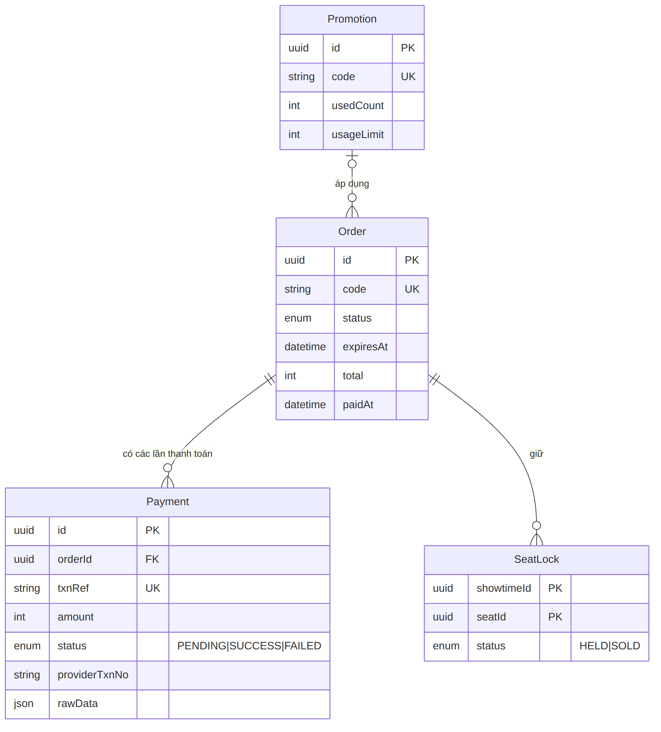
Hình 3.4. Các bảng dữ liệu của chức năng thanh toán

3.2.3 Thiết kế xử lý
a) Luồng thanh toán và nguyên tắc IPN
Hình 3.5 trình bày luồng thanh toán. Hệ thống phân biệt hai kênh nhận kết quả: trang quay về (return URL) đi qua trình duyệt của khách và IPN (Instant Payment Notification) do máy chủ VNPay gọi trực tiếp tới server kèm chữ ký. Trang quay về có thể không bao giờ tới (khách đóng tab) hoặc bị sửa tham số, nên đồ án quy định chỉ IPN được phép chuyển đơn sang “Đã thanh toán”; trang quay về chỉ hỏi server trạng thái đơn để hiển thị.
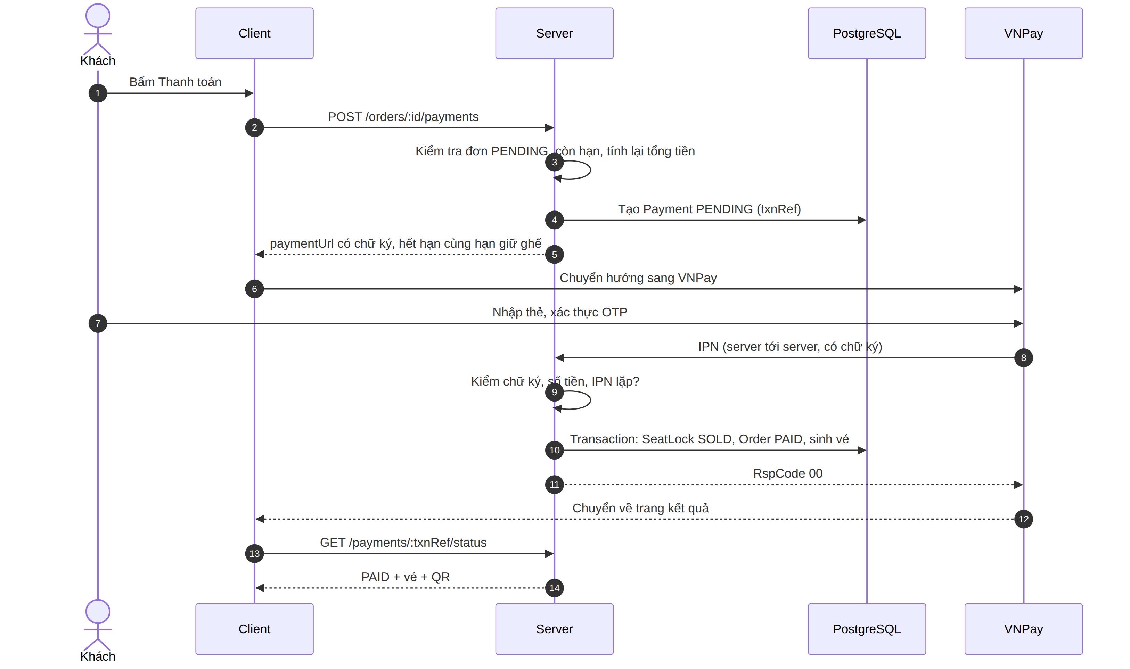
Hình 3.5. Sơ đồ tuần tự thanh toán qua VNPay
b) Thuật toán xác nhận thanh toán
- Kiểm tra chữ ký của dữ liệu IPN; sai chữ ký thì từ chối.
- Tìm giao dịch Payment theo mã txnRef và so khớp số tiền; không khớp thì từ chối.
- Nếu giao dịch đã được xác nhận thành công trước đó, trả “đã xác nhận” và không làm gì thêm. Nhờ vậy IPN gửi lặp lại không sinh thêm vé (tính idempotent).
- Nếu VNPay báo thất bại: ghi giao dịch thất bại; đơn vẫn chờ thanh toán nếu còn hạn để khách thử lại.
- Nếu VNPay báo thành công: trong một transaction, với từng ghế của đơn, chuyển SeatLock của chính đơn sang “Đã bán”; nếu SeatLock đã mất (đơn hết hạn) thì chèn lại – ràng buộc duy nhất tiếp tục làm trọng tài. Thành công thì đơn chuyển sang PAID, trừ lượt mã khuyến mãi, cộng điểm.
- Nếu bước 5 vi phạm ràng buộc (ghế đã thuộc người khác – chỉ xảy ra khi IPN đến muộn), hủy transaction và chuyển đơn sang REFUND_PENDING để quản trị viên hoàn tiền thủ công.
Điểm mạnh của thuật toán là một luồng xử lý duy nhất đúng cho cả IPN đến đúng hạn lẫn đến muộn.
c) Vòng đời đơn hàng
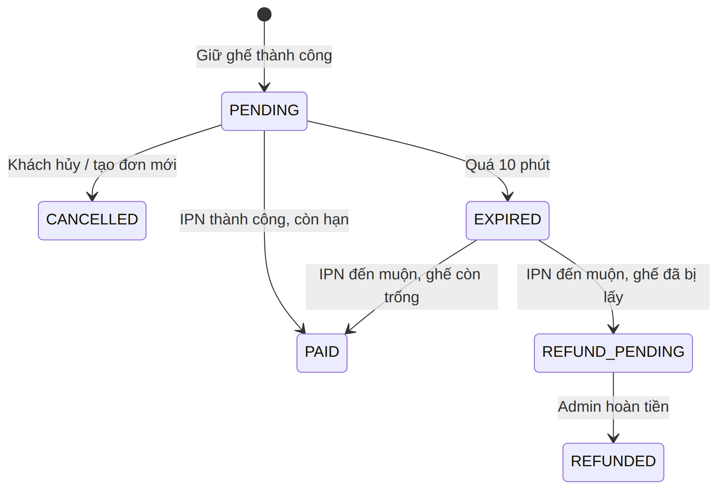
Hình 3.6. Sơ đồ trạng thái của đơn hàng

3.2.4 Thiết kế giao diện
Trang thanh toán chia hai cột: bên trái là phần chọn combo và ô nhập mã khuyến mãi, bên phải là tóm tắt đơn (phim, suất, phòng, ghế, combo, giảm giá, tổng tiền) cùng hai nút “Hủy đơn” và “Thanh toán”. Đồng hồ đếm ngược thời gian giữ ghế luôn hiển thị ở đầu trang; khi hết giờ, hộp thoại thông báo xuất hiện và đưa khách về trang chọn ghế. Mọi con số trên trang do server trả về sau mỗi thay đổi, client không tự tính. Trang kết quả sau khi quay về từ VNPay hiển thị trạng thái “Đang xác nhận”, hỏi server mỗi 2 giây rồi chuyển sang thông báo thành công kèm vé, hoặc thông báo thất bại kèm nút thử lại.

3.2.5 Thiết kế API
Bảng 3.4. API của chức năng thanh toán
Phương thức, đường dẫn | Gọi bởi | Kết quả, ghi chú
POST /orders/:id/payments | Chủ đơn | 201 { paymentId, txnRef, paymentUrl, expiresAt }; 410 ORDER_EXPIRED
GET /payments/vnpay/ipn | VNPay | Phản hồi theo định dạng VNPay (RspCode 00, 01, 02, 04, 97); là endpoint duy nhất được chuyển đơn sang PAID
GET /payments/:txnRef/status | Chủ đơn | { orderId, orderStatus, paymentStatus } – trang kết quả hỏi định kỳ
POST /dev/payments/:txnRef/simulate | Môi trường phát triển | Giả lập IPN để phát triển và demo khi không có mạng (VNPay không gọi được vào máy cá nhân)

3.3 Chức năng đặt vé qua hội thoại với AI Agent

3.3.1 Mô tả và đặc tả chức năng
Thành viên mở khung chat và mô tả yêu cầu bằng tiếng Việt, ví dụ “2 vé phim X tối mai ở Cầu Giấy, ngồi giữa”. AI Agent hỏi lại thông tin còn thiếu, tra cứu suất chiếu, gợi ý ghế, giữ ghế sau khi khách đồng ý và gửi liên kết thanh toán VNPay. Đây là chức năng thể hiện đặc trưng của đề tài. Khó khăn chính là để mô hình ngôn ngữ thao tác trên dữ liệu thật một cách an toàn và tuân thủ đúng các quy tắc nghiệp vụ.
Bảng 3.5. Đặc tả use case Đặt vé qua hội thoại
Mục | Nội dung
Tác nhân | Thành viên (chính); LLM API (hệ thống ngoài)
Tiền điều kiện | Đã đăng nhập
Luồng chính | 1. Thành viên nhập yêu cầu đặt vé bằng ngôn ngữ tự nhiên.  2. AI Agent trích xuất thông tin, hỏi lại phần còn thiếu (phim, ngày, rạp, số vé).  3. AI Agent tra cứu và đề xuất các suất chiếu phù hợp.  4. Thành viên chọn suất; AI Agent gợi ý ghế theo sở thích.  5. Thành viên xác nhận; AI Agent giữ ghế và gửi liên kết thanh toán kèm thời hạn giữ ghế.  6. Thành viên thanh toán trên VNPay; AI Agent hiển thị vé khi đơn được xác nhận.
Luồng ngoại lệ | 3a. Không có suất phù hợp: AI Agent đề xuất ngày, rạp hoặc khung giờ khác.  5a. Ghế vừa bị người khác lấy: AI Agent nhận lỗi SEAT_UNAVAILABLE và gợi ý phương án ghế khác.  5b. Thành viên không xác nhận: không có ghế nào bị giữ.
Hậu điều kiện | Có đơn chờ thanh toán được tạo qua kênh hội thoại (đánh dấu nguồn AI_CHAT), tuân thủ mọi quy tắc như đặt vé trên web

3.3.2 Thiết kế dữ liệu
Mỗi cuộc hội thoại là một bản ghi ChatSession; mỗi tin nhắn và mỗi lần gọi tool là một bản ghi ChatMessage (Hình 3.7). Trước khi giữ ghế, thông tin đã thu thập (phim, thành phố, ngày, số vé, sở thích ghế) được lưu trong trường state của ChatSession như một “bản nháp”. Sau khi giữ ghế, đơn chờ thanh toán chính là bản nháp và mã đơn được lưu vào state. Đồ án không tạo bảng “bản nháp” riêng để tránh hai nguồn dữ liệu cho cùng một đơn. Trường source của Order cho biết đơn được tạo từ web hay từ hội thoại, phục vụ thống kê.
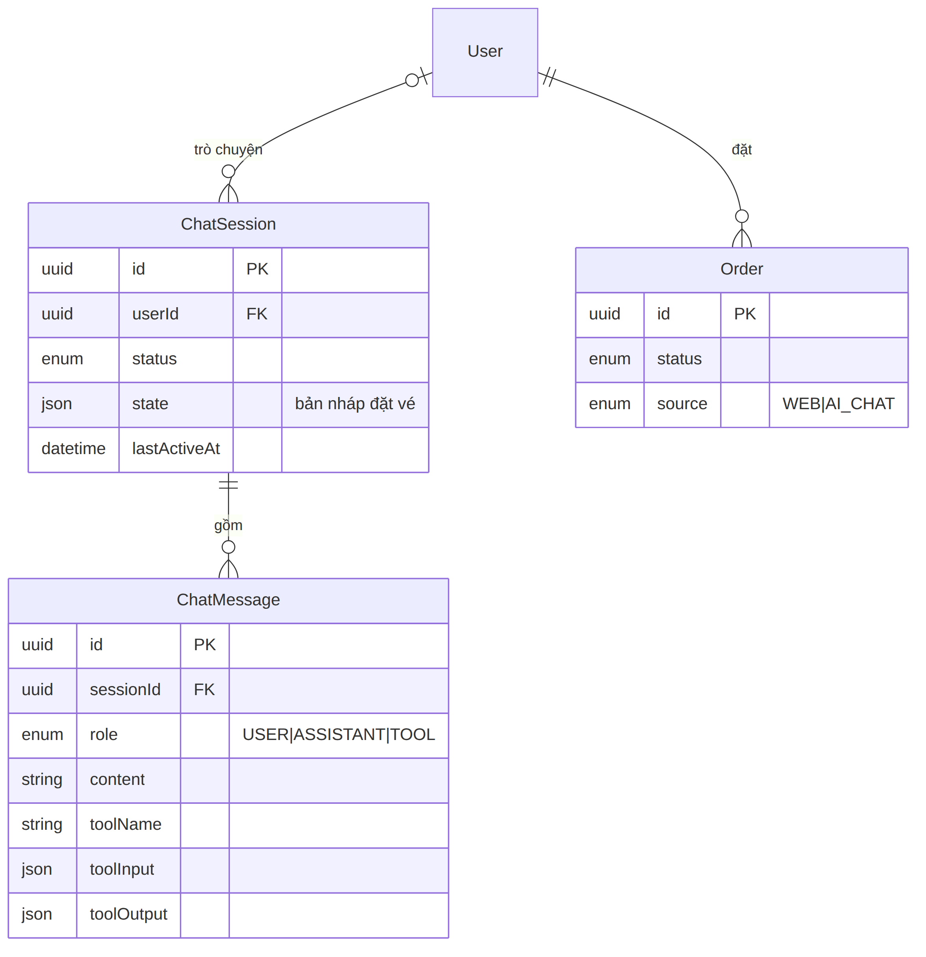
Hình 3.7. Các bảng dữ liệu của chức năng đặt vé qua hội thoại

3.3.3 Thiết kế xử lý
a) Kiến trúc module AI Agent
Điểm cốt lõi của thiết kế là AI Agent không có logic nghiệp vụ riêng mà gọi lại đúng các hàm ở tầng dịch vụ (service) mà giao diện web sử dụng (Hình 3.8). Nhờ đó mọi quy tắc của mục 3.1 và 3.2 – chống trùng ghế, giữ ghế 10 phút, tính giá ở server, xác nhận thanh toán qua IPN – được áp dụng tự động cho kênh hội thoại.
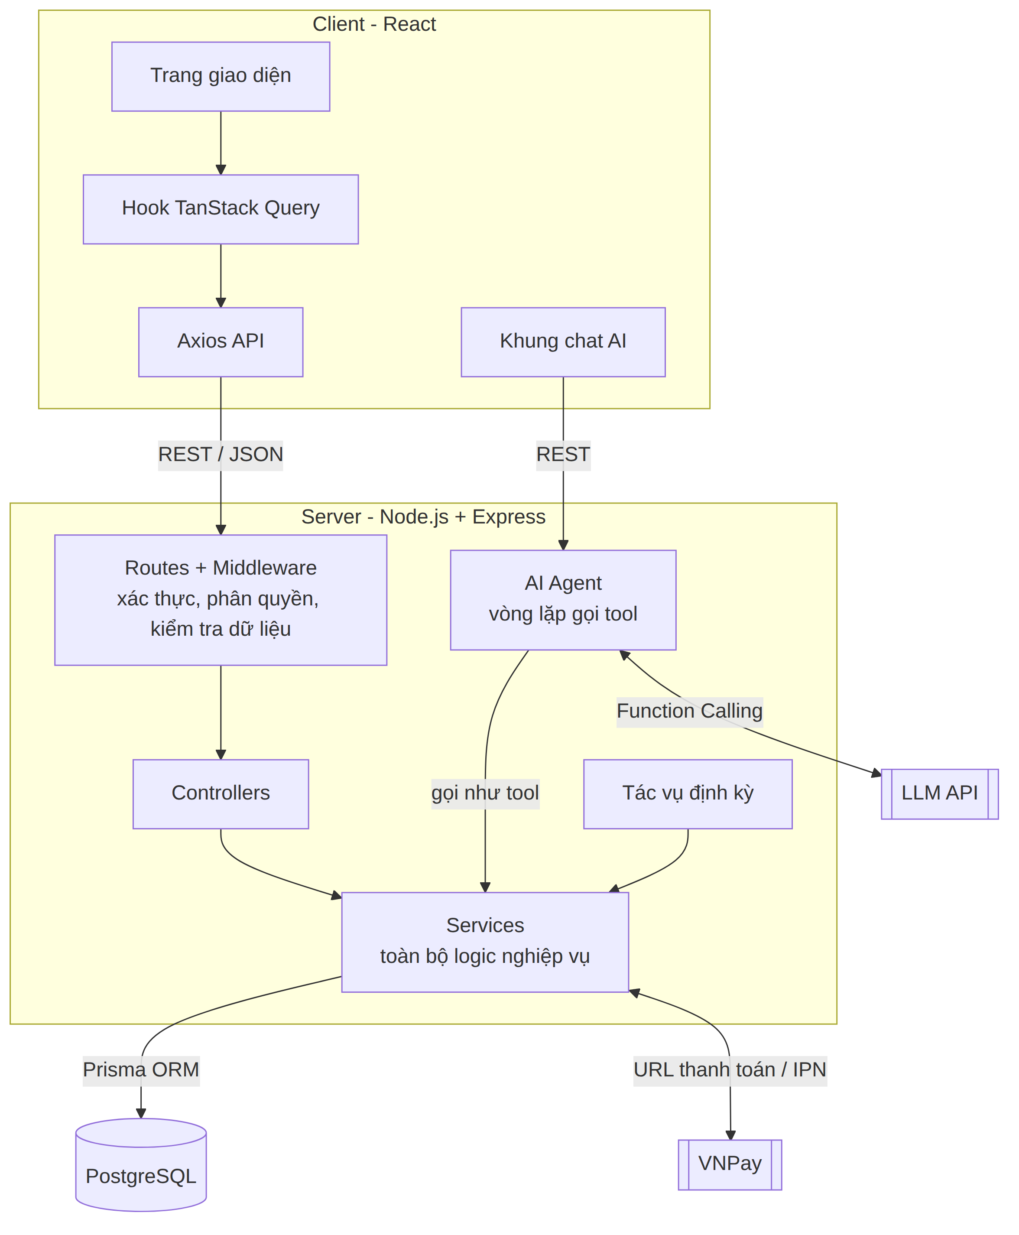
Hình 3.8. Vị trí của AI Agent trong kiến trúc hệ thống
Module AI Agent nằm ở server, gồm ba phần: khai báo tool (ánh xạ mỗi tool sang một hàm dịch vụ), vòng lặp điều phối (gửi lịch sử hội thoại và danh sách tool cho LLM, thực thi tool được yêu cầu, gửi kết quả lại) và API chat cho client. Các tool được chia thành ba nhóm theo mức độ rủi ro (Bảng 3.6).
Bảng 3.6. Các nhóm tool của AI Agent
Nhóm | Tool | Quy tắc
Chỉ đọc | search_movies, get_movie_details, list_cinemas, find_showtimes, get_seat_map, suggest_seats, list_combos, get_order, list_my_tickets | Gọi tự do
Thay đổi dữ liệu | hold_seats, set_combos, apply_promotion, create_payment_link, cancel_order | Chỉ gọi sau khi người dùng xác nhận
Không cấp cho AI | Xác nhận thanh toán, check-in, mọi chức năng quản trị | —

b) Luồng hội thoại
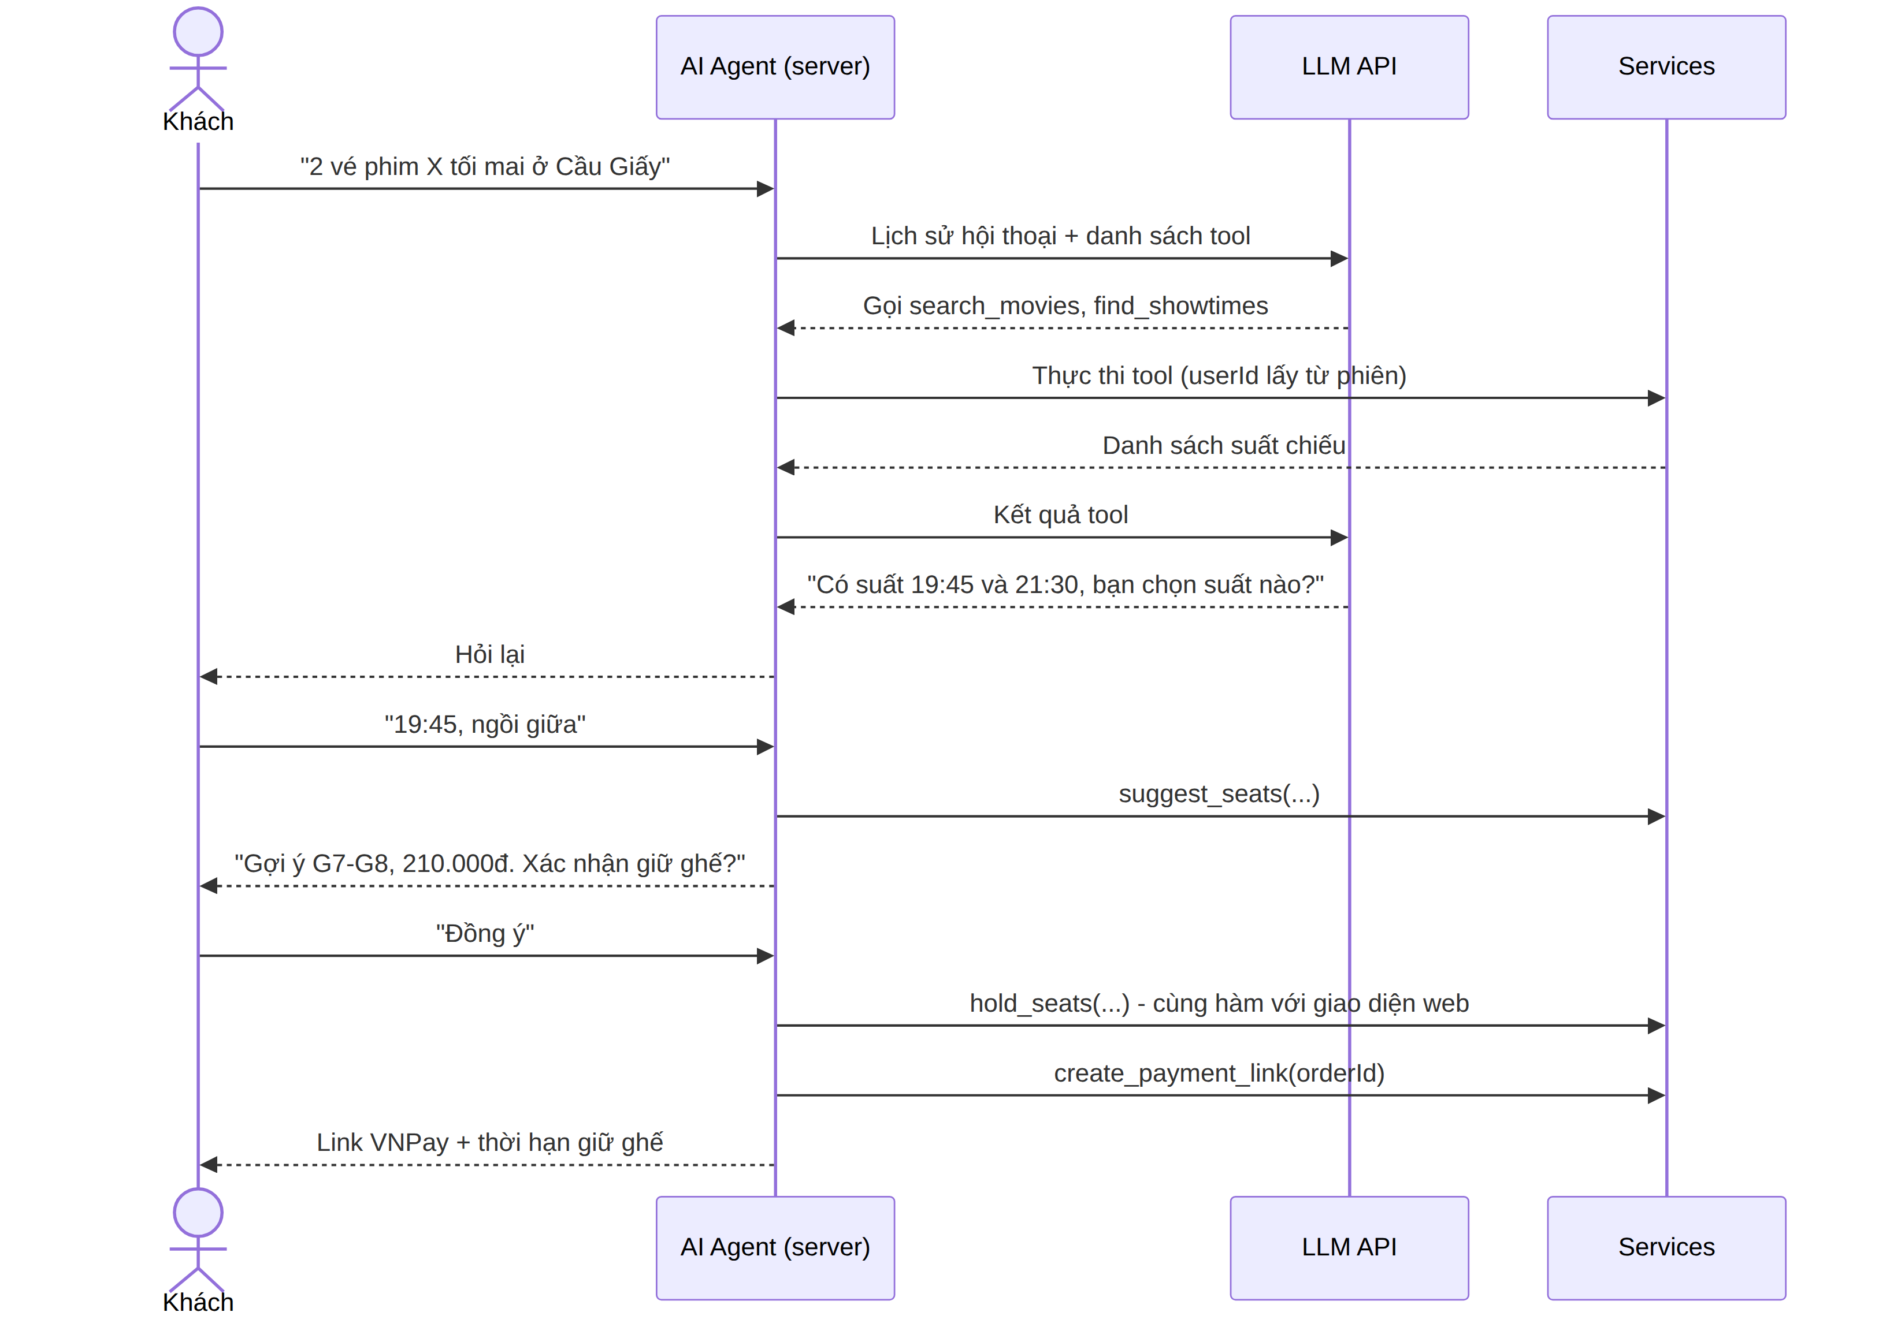
Hình 3.9. Sơ đồ tuần tự đặt vé qua hội thoại
c) Các nguyên tắc an toàn
- Xác nhận trước khi thay đổi dữ liệu: module điều phối kiểm tra người dùng đã đồng ý rõ ràng trước khi thực thi tool thuộc nhóm thay đổi dữ liệu.
- AI không cầm tiền: AI chỉ tạo liên kết VNPay; đơn chỉ chuyển sang đã thanh toán khi server nhận IPN hợp lệ.
- Không tin tham số do mô hình sinh ra: userId luôn lấy từ phiên đăng nhập; tầng dịch vụ kiểm tra lại mọi quy tắc và quyền sở hữu đơn hàng.
- Giới hạn ngữ cảnh và chi phí: mỗi lần gọi LLM chỉ gửi một số tin nhắn gần nhất cùng state; giới hạn số tin nhắn mỗi phút cho mỗi phiên.

3.3.4 Thiết kế giao diện
Khung chat được mở từ nút nổi ở góc màn hình, gồm danh sách tin nhắn và ô nhập. Ngoài văn bản, câu trả lời của AI có thể kèm dữ liệu có cấu trúc để giao diện hiển thị trực quan: danh sách suất chiếu dạng nút bấm, thẻ tóm tắt đơn hàng (dùng lại component tóm tắt đơn của trang thanh toán), nút xác nhận giữ ghế và nút mở liên kết thanh toán kèm đồng hồ đếm ngược.

3.3.5 Thiết kế API
Bảng 3.7. API của chức năng đặt vé qua hội thoại
Phương thức, đường dẫn | Dữ liệu vào | Kết quả
POST /chat/sessions | — | Tạo phiên hội thoại mới
POST /chat/sessions/:id/messages | { content } | Câu trả lời của AI kèm dữ liệu đính kèm (danh sách suất, tóm tắt đơn, liên kết thanh toán) để client hiển thị
GET /chat/sessions/:id | — | Lịch sử hội thoại

3.4 Kết luận chương 3
Chương 3 đã trình bày thiết kế ba chức năng khó nhất của hệ thống theo cùng một trình tự gồm đặc tả, dữ liệu, xử lý, giao diện và API. Chức năng chọn và giữ ghế giải quyết bài toán tranh chấp ghế bằng ràng buộc duy nhất của cơ sở dữ liệu trong transaction, kết hợp hai lớp giải phóng ghế hết hạn. Chức năng thanh toán qua VNPay chỉ xác nhận đơn qua IPN có chữ ký, xử lý được thông báo lặp lại và đến muộn bằng một thuật toán duy nhất. Chức năng đặt vé qua hội thoại cho AI Agent gọi lại đúng tầng dịch vụ của web dưới dạng tool, nhờ đó mọi quy tắc nghiệp vụ được áp dụng nhất quán và an toàn.

TÀI LIỆU THAM KHẢO
[1] Anthropic, “Tool use with Claude,” Claude Developer Documentation, 2025. [Trực tuyến]. Địa chỉ: https://docs.claude.com
[2] OpenAI, “Function calling,” OpenAI API Documentation, 2025. [Trực tuyến]. Địa chỉ: https://platform.openai.com/docs/guides/function-calling
[3] Anthropic, “Introducing the Model Context Protocol,” 2024. [Trực tuyến]. Địa chỉ: https://www.anthropic.com/news/model-context-protocol
[4] Model Context Protocol, “Specification and documentation.” [Trực tuyến]. Địa chỉ: https://modelcontextprotocol.io
[5] The PostgreSQL Global Development Group, “PostgreSQL Documentation: Constraints; Transaction Isolation.” [Trực tuyến]. Địa chỉ: https://www.postgresql.org/docs/
[6] Prisma, “Prisma ORM Documentation: Transactions and batch queries.” [Trực tuyến]. Địa chỉ: https://www.prisma.io/docs
[7] VNPAY, “Tài liệu tích hợp cổng thanh toán VNPAY (môi trường sandbox).” [Trực tuyến]. Địa chỉ: https://sandbox.vnpayment.vn/apis/
[8] M. Jones, J. Bradley, N. Sakimura, “JSON Web Token (JWT),” RFC 7519, IETF, 2015.
[9] CGV Cinemas Việt Nam. [Trực tuyến]. Địa chỉ: https://www.cgv.vn
[10] Galaxy Cinema. [Trực tuyến]. Địa chỉ: https://www.galaxycine.vn
[11] BHD Star Cineplex. [Trực tuyến]. Địa chỉ: https://www.bhdstar.vn

